YHX油混水信号器 |  | 西安蓝田恒远水电设备有限公司
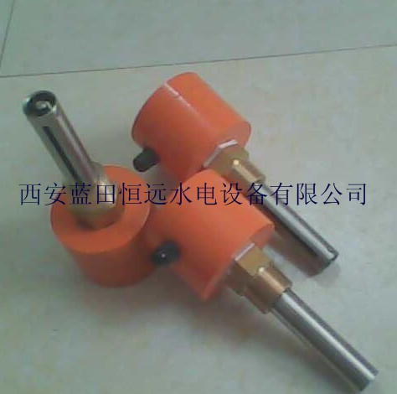 | 西安蓝田恒远水电设备有限公司  电话:(029)83337934  传真:(029)88217610  手机:15091679146 13488189052  E-mail:lizhaozhao100@163.com  网址; http://www.xahysd.com

一、概述：
油混水信号器用于监测水电站、火电厂及大型泵站油系统中的混水或积水量。当油箱、油管路中混水或积水即发出报警信号，提醒值班人员及时检查系统，确保发电机组安全运行。
二、工作原理
装置采用电容式原理。电容式传感器由内、外电极(相当于电容两个极板)及电路部分组成。当油中混水或积水后，由于二者介电常数相差很大，则由内、外电极构成的电容值发生显著变化。传感器电路产生一稳幅高频方波，当电容值发生变化，则方波频率发生变化，经过对信号的处理放大比较，输出相应的报警信号。
三、技术参数
■ 供电电源： DC24V±10% 或交直流通用型DC220V，AC220V ，DC24V.
■ 功率：5W
■ 相对湿度： ≤90%
■ 工作温度：5℃～+50℃
■ 贮存：-25℃～+70℃
■ 报警接点输出：常开一组
■ 容量：5A/AC220V或5A/DC30V
■ 量程设置：2.5% 与 0～5%/10%可选
四、外形尺寸及端子接线图

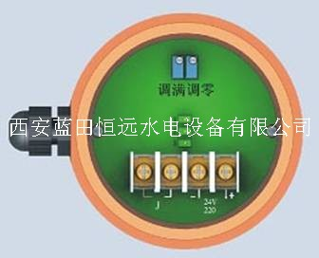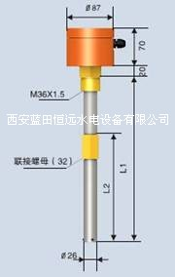

■ 24V/220：信号器工作电源，按极性连结
■ J：信号器输出接点（SPST）
■ 信号器电源连接应使用屏蔽线，导线截面积不小于2.5mm²。
■ 短路块为选择报警分档用，其中1、2相连表示报警值为5%，短路块2、3相连表示报警值为2.5%，出厂设置为5%。
五、安装方式
传感器安装时，应保证电极长度L2（有效测量范围）段完全没入油中。
三种安装方式：顶部安装、侧部安装、底部安装
在在油箱相应位置打一圆孔，并车好M36×1.5 (可定制)螺纹，将传感器旋紧固定，保持良好密封即可。
六、选型说明
